PLANIFICACIÓN DE AUTOAPRENDIZAJE

SEMANA 6 DEL 04 AL 08 DE MAYO 2020

ASIGNATURA /CURSO | Educación Física/ 8° Básico
NOMBRE DEL PROFESOR | Marcos Lucero
CONTENIDO | Actividad física y deportiva
OBJETIVO DE APRENDIZAJE DE LA UNIDAD 1 (TEXTUAL) | (OA 3) Desarrollar la resistencia cardiovascular, la fuerza muscular, la velocidad y la flexibilidad para alcanzar una condición física saludable.  Objetivo: Desarrollar ejercicios de resistencia cardiovascular.
MOTIVACIÓN | Observan video https://www.youtube.com/watch?v=J5kAKCRMDT8
ACTIVIDAD(ES) Y RECURSOS PEDAGÓGICOS | Se visten con su buzo  Observan video  Leen la guía en la cual tendrás diferentes ejercicios para realizar siguiendo las instrucciones, invita a algún familiar.  Realizan los ejercicios  1.- Skipping  2.- Tríceps  3.- Bíceps  4.-Plancha  5.-Escalador  Graban video  Realizan actividad de higiene personal.
EVALUACIÓN | Responde las siguientes preguntas en tu cuaderno, saca una foto y envía las respuestas.  1.- ¿Cómo se sintió tu cuerpo al realizar el primer ejercicio?  2.- ¿Te costó mantener la posición en los ejercicios?  3.-¿Qué ejercicio te costó realiza?¿Por qué?
ESTE MÓDULO DEBE SER ENVIADO AL SIGUIENTE CORREO ELECTRÓNICO | Marcos.lucero@colegio-jeanpiaget.cl  Fecha de entrega: 8 de mayo

GUÍA DE EDUCACIÓN FÍSICA
Nombre:

Curso: Séptimo básico | Fecha: | Profesor : Marcos Lucero
OBJETIVOS DE APRENDIZAJES  (OA 3) Desarrollar la resistencia cardiovascular, la fuerza muscular, la velocidad y la flexibilidad para alcanzar una condición física saludable, |  | CONTENIDOS  Demostrar y asumir responsabilidad por su salud, buscando mejorar su condición física y practicando actividades físicas y/o deportivas en forma regular.  Aplicar habilidades motrices específicas de deportes individuales o de oposición.

La Actividad física y el deporte en la vida escolar
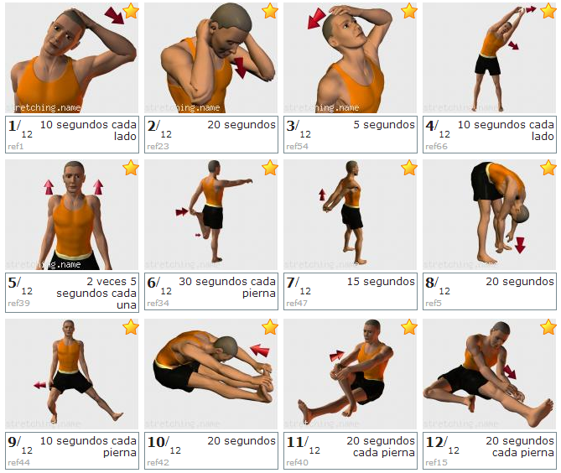
Observa los siguientes ejercicios, selecciona 4 y realiza una rutina de ejercicio. Cada ejercicio tiene su clara descripción. A modo de apoyo te describiré algunos términos.
Series:Numero de veces que se hace cada ejercicio.
Repeticones/Segundos:Numero de veces que repito el movimiento del grafico o segundos que tengo que hastar haciendo cada ejercicio.
Repuperación:Tiempo que estoy parado hasta hacer la siguiente serie del mismo ejercicio.
Importante: Realizar de manera adecuada los ejercicios y repspetar los tiempos de descansos.
Acontituacion te dejo ejercicios de elongacion para realizar antes y despues de realizar los ejercicios para activar tu musculatura y prevenir alguna lesión.

Skipping:5 series de 20 segundos de trabajo, con 10 segundos de descanso.  Recordar mantener la postura erguida y elevar piernas, como en la imagen. | 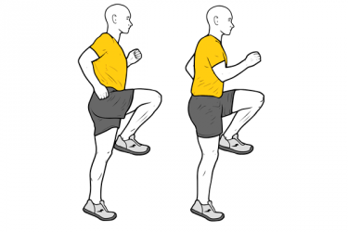
Tríceps: Realizar 5 series,10 repeticiones ,20 segundos de descanso.  Utilizar una silla para poder realizar este ejercicio con los cuidados necesarios. | 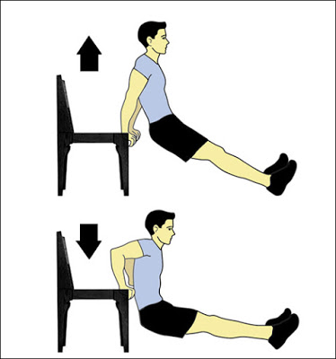
Bíceps: Realizar 5 series,10 repeticiones ,20 segundos de descanso.  Utilizar una silla o realizar el ejercicio en la pared, tomar los cuidados necesarios para su ejecución. | 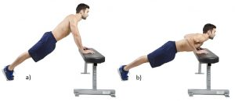
Plancha: Realizar 5 series, 20seg (mantener posición), 20seg. de descanso  Recordar mantener una posición lineal como en la imagen. | 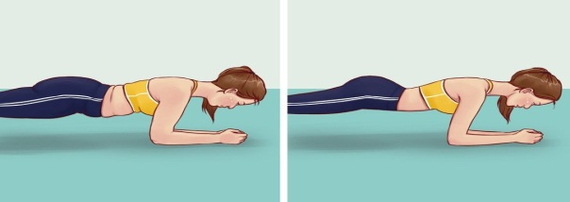
Escalador: Realizar series de 20 segundos de trabajo, con 30 segundos de descanso.  Su movimiento hace que se trabaja la resistencia, pero el estar con brazo y abdomen contraídos para no caernos, también hace que se solicite la fuerza, siendo por tanto un ejercicio muy completo. | 